**Perdonare**

**Febbraio 2021**

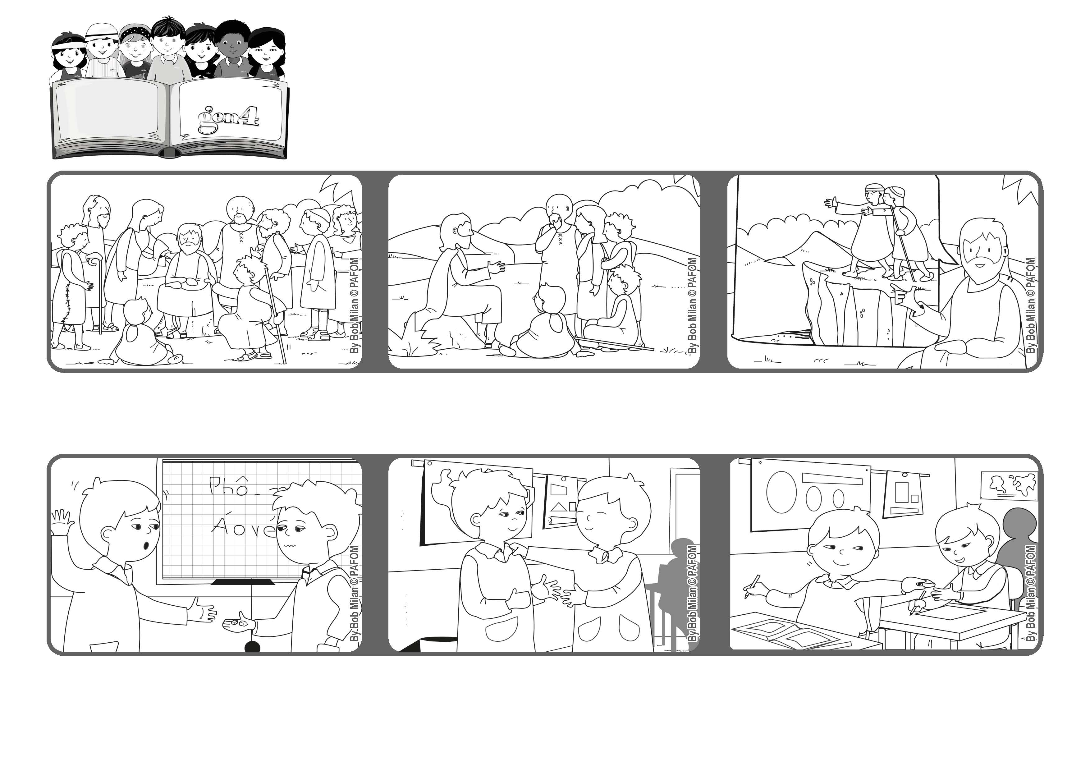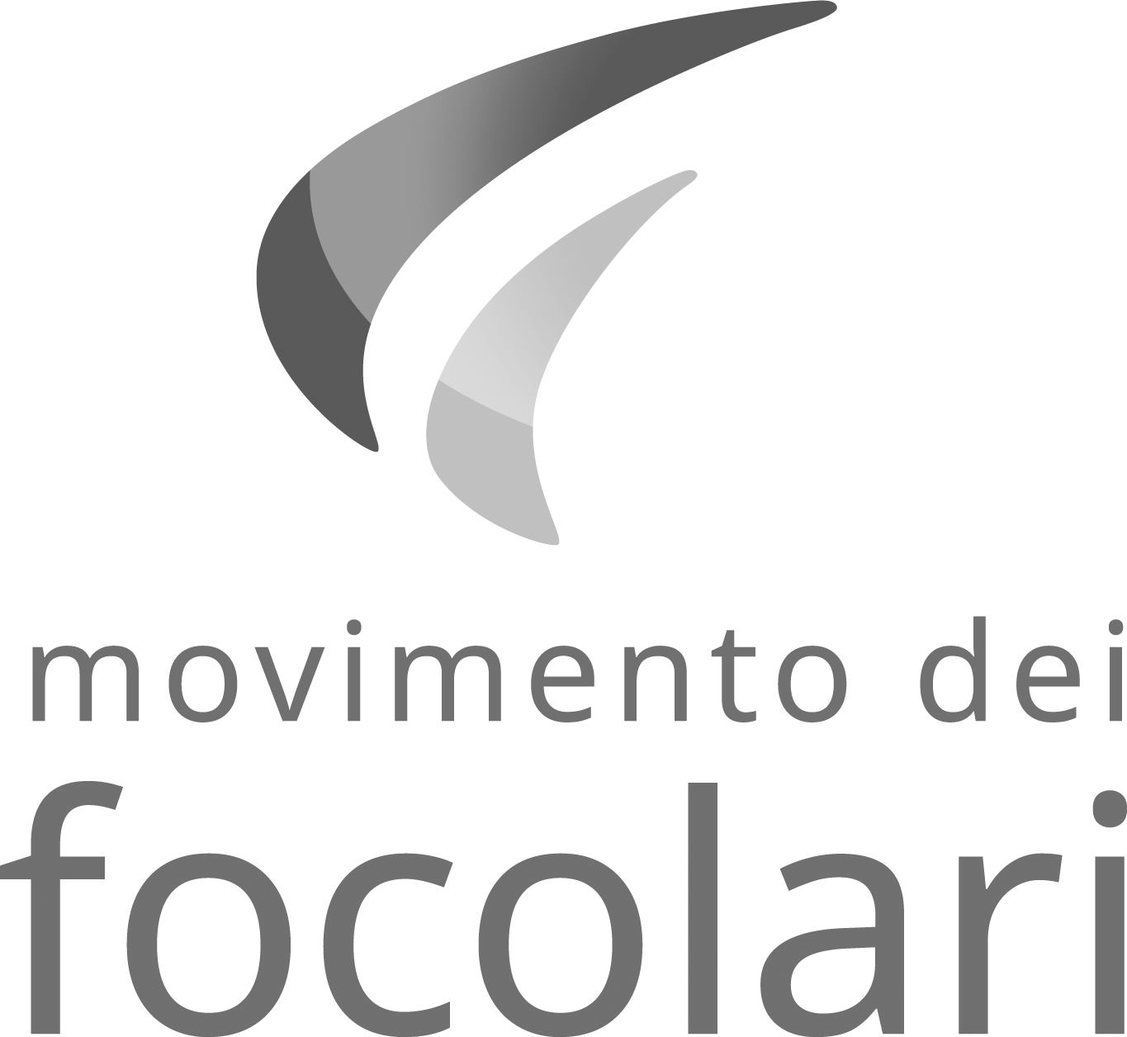

**Parola di Vita**

**“Siate misericordiosi, come è misericordioso il Padre vostro” (Lc 6,36).**

**Kim chiede scusa, ma Paolo subito è triste, poi decide che lo può perdonare.**

**Paolo presta la sua gomma a Kim, che gliela restituisce spezzata in due.**

**Tantissimi accorrono per ascoltare Gesù ed essere guariti.**

**Lui li aiuta e poi raccomanda loro di perdonare come fa il Padre nostro dei Cieli.**

**Il giorno dopo Paolo regala un pezzo della gomma ad un bimbo che l’ha persa!**

**”© PAFOM, Disegni e testo a cura del Centro Gen4”**

**I Gen4 sono i bambini del Movimento dei Focolari di cui Chiara Lubich è la fondatrice.**

**Aggiunge che se non faremo così saremo come un cieco che guida un altro cieco, tutti e due cadranno in un buco! (Cf. Lc 6,36-39)**